**Gudstjenesten/Møtet**

**Informasjon om menighetsvar**

**Informasjon om dagens møte**

**Sang til åpning**

**Velkomst og hilsen**

**Tilbedelse**

**Leder 1:** Avsluttes med ”...Taiwan er rik på naturressurser.”

**Alle:** Herrens navn være lovet.

**Leder 1:** Avsluttes med ”...Taiwan viser stor gjestfrihet og er villig til å hjelpe og bli til velsignelse for andre”

**Alle:** Nådige Gud, vi takker og priser deg.

**Syndsbekjennelse**

**Leder 1:** Avsluttes med ”...Til forurensning og utryddelse av dyre- og plantearter”

**Alle:** Gud, vis nåde mot oss.

**Leder 2:** Avsluttes med ”...Våre handlinger har ført til at mennesker lider og blir undertrykket”

**Alle:** Gud, vis nåde mot oss.

**Bønn om tilgivelse**

**Leder 1:** Avsluttes med ”...Åpenbar deg selv for oss så vi kan kjenne den overveldende storhet i din kraft.”

**Alle:** Amen.

**Sang**

**Andakt**

**Bibellesning:** Efeserbrevet 1, 15-19 (Bibel 2011)

*Stillhet for ettertanke*

**Bønn som respons:**

**Alle:** Nådige Gud, vi kommer til deg med våre bønner. Vi er ikke alene, for du lytter. Vi takker deg for ditt nærvær, din ledelse og beskyttelse her vi vandrer gjennom skyggenes dal. La oss få bli til ære for ditt navn og være levende vitnesbyrd om Kristus.

*Evt deletid.*

**Ofring**

**Bønn**

**Herrens bønn**

*Vår Far i himmelen!*

*La navnet ditt helliges.*

*La riket ditt komme.*

*La viljen din skje på jorden slik som i himmelen.*

*Gi oss i dag vårt daglige brød,*

*og tilgi oss vår skyld,*

*slik også vi tilgir våre skyldnere.*

*Og la oss ikke komme i fristelse,*

*men frels oss fra det onde.*

*For riket er ditt og makten og æren i evighet.*

*Amen*

**Sendelse og velsignelse**

**Alle:** Gud, hør våre fortellinger og hold oss fast i troen.

Jesus, gi oss visdom så vi lærer å kjenne den egentlige betydningen av forsoning.

Hellige Ånd, åpne våre hjerter så vi kan være til velsignelse for andre. Amen!

**Sang:** Den dag du gav oss

Den dag du gav oss er til ende,og mørket faller på ditt bud,

du lot oss dagens krefter kjenne,gi nå oss nattens fred o Gud.

Takk at din kirke aldri sover! Mens jorden ruller uten stans,

ditt folk i vekselsang deg lover, for nattens ro og dagens glans.

Se, over land og hav og øyer, en dag går fram i ubrutt ring,

og folkene på rad seg bøyer i takk for alltid nye ting.

Den sol som vinker oss til hvile,nå vigsler andres arbeidsdag,

og slik den stund for stund skal smile,til nye land og folkeslag.

Vær lovet, Gud! Ditt herrevelde skal dekke hver en plett på jord,

og vidt og fritt det skal få gjelde,at du, og bare du er stor!

*John Ellerton (Til norsk ved Johannes Smemo)*

**Postludium**

Kvinnenes Internasjonale Bønnedag ble startet i 1887 og ble et verdensomspennende fellesskap fra 1928. I Norge startet slike samlinger på slutten av 1920-tallet.

Årets kollekt går til: Støtte til arbeid blant kvinnelige immigranter, og støtte til utdanning og livshjelp for sårbare alenemødre på Taiwan. Samt prosjekt Ester i Kamerun.

Hjertelig takk for gaven i 2022 til prosjekt England, Wales og Nord- Irland og prosjekt Ester i Kamerun på kr. 302.000.

Les mer om World day of Prayer: www. worlddayofprayer.net

Informasjon om vår nettside: https://norgeskristnerad.no/kvinnenes-internasjonale-bonnedag/

Årets utgave er oversatt av Kari Opsjøen og bearbeidet av den nasjonale komiteen. Komiteen: Ruth Bente Paulsen(Frelsesarmeen), Elisabet Stray(Baptistsamfunnet), Solveig Skaara(Metodistkirken), Anne Lill Lia(DNK), Tone Moseid(Frikirken), Anne Rigmor Stock Evje(Den Katolske Kirke) og Inger Marie A. Oppegård(LMF, leder)

Årets kollekt kan sendes inn på 774718

**Arrangementet er støttet av**



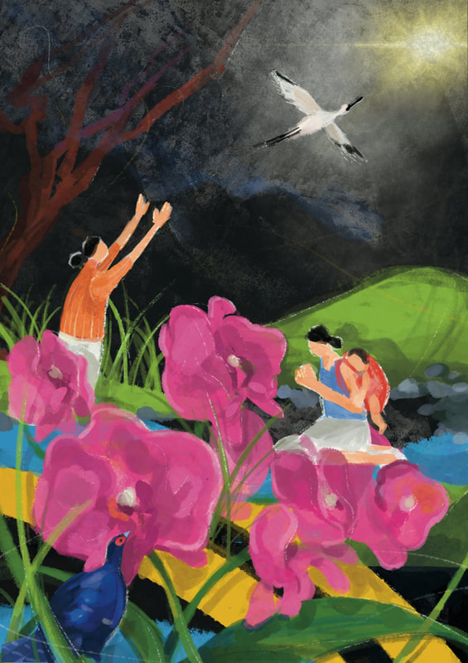

**Kvinnenes internasjonale bønnedag**

Programmet er utarbeidet av bønnedagskomiteen i Taiwan

3. mars 2023

“Jeg har hørt om deres tro”